Pressmeddelande
2010-04-23
Läget på Hemnet inför fritidhusens högsäsong:
Färre sommarstugor till salu på Hemnet
Antalet fritidshus som ligger ute till försäljning på Hemnet.se är hela 19 procent lägre än i mars månad förra året, samtidigt är utgångspriserna 12 procent högre. Det genomsnittliga utgångspriset för ett fritidshus i Sverige är nu 1,5 miljoner kronor, vilket är det högsta snittet på två år.
Historiskt sett börjar högsäsongen för sommarstugor i april, för att nå sin topp under juni. I mars i år var utbudet på fritidshus 19 procent lägre än under samma period förra året.
Ser man till några av de populära sommarorterna i Sverige, Stockholms skärgård, Österlen, Västkusten och Gotland så har utbudets utveckling varierat. Störst förändring råder i Stockholms skärgård där utbudet för mars är hela 38 procent lägre än i mars 2009.
- Den långa vintern har gjort att försäljningen av sommarhus försenats en månad. Färre objekt har kommit in, även om objekt i ytterskärgården och med sjöläge alltid hittar köpare, säger Eva Jeanson, mäklare på Svensk Fastighetsförmedling Värmdö.
Sedan år 2008 har det genomsnittliga utgångspriset ökat i de populära semesterorterna där Gotland och Stockholms skärgård haft den största prisökningen. Ser man till Västkusten så är det genomsnittliga utgångspriset för ett fritidshus nu ca 4,1mkr.
- Vi räknar med att priserna kommer att stiga svagt över året, där hot om räntehöjningar matchas mer än väl av det relativt låga utbudet och ökad disponibel inkomst hos köparna i Sverige och Norge, säger Jacob Agertoft, mäklare på Joreviken Fastighetsbyrå i Fjällbacka.
 | mars 2008 | mars 2009 | mars 2010 | Förändring i procent
 | Antal fritidshus | Antal fritidshus | Antal fritidshus | 2008-2009 | 2009-2010 | 2008-2010
Sverige totalt | 2415 | 3130 | 2541 | 30 % | -19 % | 5 %
Västkusten³ | 85 | 96 | 94 | 13 % | -2 % | 11 %
Österlen² | 46 | 59 | 38 | 28 % | -36 % | -17 %
Stockholms skärgård¹ | 78 | 78 | 48 | 0 % | -38 % | -38 %
Gotland | 36 | 48 | 37 | 33 % | -23 % | 3 %
 | Genomsnittligt utgångspris | Genomsnittligt utgångspris | Genomsnittligt utgångspris | 2008-2009 | 2009-2010 | 2008-2010
Sverige totalt | 1 398 384 | 1 340 395 | 1 503 188 | -4 % | 12 % | 7 %
Västkusten³ | 3 539 765 | 3 708 583 | 4 083 362 | 5 % | 10 % | 15 %
Österlen² | 1 894 674 | 2 175 085 | 2 154 605 | 15 % | -1 % | 14 %
Stockholms skärgård¹ | 3 000 769 | 3 931 026 | 3 729 479 | 31 % | -5 % | 24 %
Gotland | 1 318 056 | 1 450 417 | 1 658 378 | 10 % | 14 % | 26 %

För den senaste utbudsstatistiken för hela Sverige besök:
www.hemnet.se/statistik
För övriga frågor kontakta:
Carl-Henrik Borg, VD
Tel: 070-591 31 94, e-post: carl-henrik.borg@hemnet.se
För frågor angående utvecklingen på bostadsmarknaden, kontakta:
Annki Bruér
Svensk Fastighetsförmedling Värmdö
Telefon: 08-505 356 07
Mobil: 0708-36 51 00, e-post: annki.varmdo@svenskfast.se

Jacob Agertoft
Joreviken Fastighetsbyrå (Fjällbacka)
Telefon: 0525-320 50
Mobil: 0708 402373, e-post: jacob@joreviken.se

Om Hemnet
www.hemnet.se ägs av Fastighetsmäklarförbundet FMF, Swedbank Fastighetsbyrå, Mäklarsamfundet Bransch, Svensk Fastighetsförmedling, Dagens Nyheter och Göteborgsposten. Hemnet startades 1998 och är nu 11 år senare en av Sveriges populäraste sajter. Intresset för bostäder och boende är större än någonsin och besökstrafiken på Hemnet ökar lavinartat och ligger nu på över 1 200 000 unika besökare per vecka. Enligt en undersökning från september 2008 besöker 54 % av alla svenskar i åldrarna 20-79 år regelbundet Hemnet.
All time high på Hemnet.se
Under vecka 15 noterades 1 209 995 unika besökare, 2 974 323 besök och 21 306 187 sidvisningar på Hemnet, vilket är det högsta någonsin.

Spektakulära fritidshus på Hemnet.se
Även om utbudet av sommarstugor ser ut att bli mindre denna sommar betyder det inte att det inte finns gott om spektakulära objekt. Eller vad sägs om Ingmar Bergmans gamla skrivarstuga (med tillhörande privat strand och mer än 100 000 kvm stor tomt), ett byhus i Torekov som om det säljs för utgångspriset kostar 240 000 kr per kvm. Detta står i bjärt kontrast till den idylliska stugan utanför Kramfors som har ett mer facilt utgångspris – 99 000 kr för att vara exakt.

Fritidshusen med högst utgångspris 19 april 2010
Ingmar Bergmans skrivarlya på Torö – utgångspris 30 000 000 kr
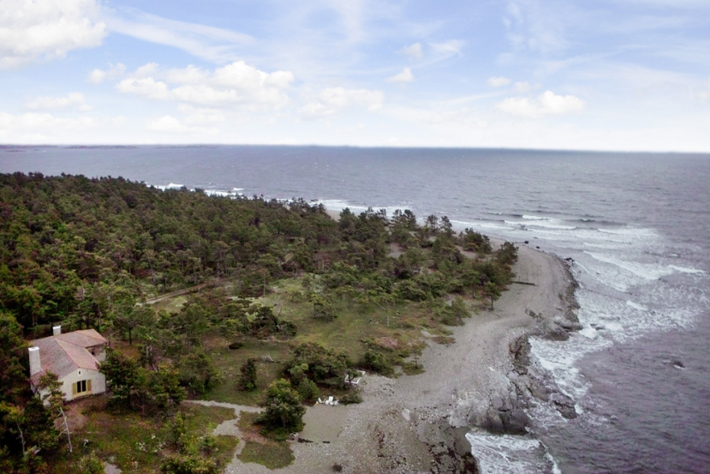
Just nu säljs det sommarhus på Torö där Ingmar Bergman bland annat skrev ”Nattvardsgästerna” på Hemnet.se. Förutom huvudbyggnaden ingår två ytterligare fastigheter, en 97 857 kvm stor tomt och en tillhörande stenstrand, idealisk för vågsurfing. Huvudbyggnaden är ritad av den kände arkitekten Ivar Tengbom.
http://www.hemnet.se/beskrivning/566539?r=3
Lisö – utgångspris 27 000 000 kr
Med en strålande havsutsikt mot väster omgärdas huset till stora delar av en veranda om ca 120 kvm samt en vacker och omväxlande tomt.
http://www.hemnet.se/beskrivning/564173?r=3
Möja/Angökobben – utgångspris 26 000 000 kr
Egen udde med 360° utsikt mot öppet hav. Genuint skärgårdsläge med huvudhus, rymlig sjöstuga, sjöbod, bastu samt brygga i skyddad vik. Egen strand.
http://www.hemnet.se/beskrivning/646651?r=3
Älgö – utgångspris 25 000 000 kr
Magnifikt sjöställe med fantastiskt läge på Älgö. Huset är byggt 1915 och tillbyggt 2006 med alla bekvämligheter man kan önska sig.
http://www.hemnet.se/beskrivning/642266?r=3

Ljunghusen – utgångspris 22 000 000 kr
Ståtlig sekelskiftesvilla anno 1906, nära Ljungskogens sköna havsbad. Varsamt renoverad för att behålla charm och stil med tidsenliga detaljer.
http://www.hemnet.se/beskrivning/467790?r=3

Pittoreska 82 kvm i Torekov – utgångspris 19 750 000
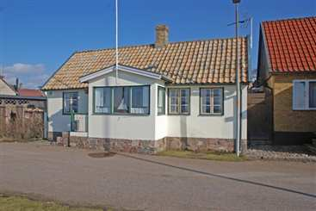
Byhus på första parkett i fashionabla Torekov, 25 m från havsbrynet. Trädgården är insynsskyddad och kvadratmeterpriset motsvarar ca 240 000 kr/kvm.
http://www.hemnet.se/beskrivning/139546?r=3
Ingelstorp – utgångspris 19 500 000 kr
Kringbyggd fyrlängad Skånegård med exklusivt läge i gräns mot naturreservat nära Hovs Hallar. Ca 300 m från småbåtshamn och badbrygga.
http://www.hemnet.se/beskrivning/617017?r=3

Korsnäs – utgångspris 19 500 000 kr
Korsnäs är en av södra skärgårdens vackraste och mest välbevarade gårdar. Fastigheten om 4,5 ha mark och 6,5 ha vatten, har två huvudbyggnader om ca 128+145 kvadratmeter.
http://www.hemnet.se/beskrivning/586021?r=3

Torekov – utgångspris 19 000 000 kr
I första raden på Ydrehall med hela utsikten. Charmigt hus på stor avstyckningsbar tomt, samt gästhus.
http://www.hemnet.se/beskrivning/630423?r=3
Vellinge – utgångspris 16 500 000 kr
I öppet landskap, väster om landsvägen, ett stenkast från Öresund ligger denna kompletta hästsportanläggning med ridhall, stall och mangårdsbyggnad!
http://www.hemnet.se/beskrivning/637652?r=3

Fritidshusfynd april 2010-04-19
Sommarstuga, Kramfors – utropspris 99 000 kr
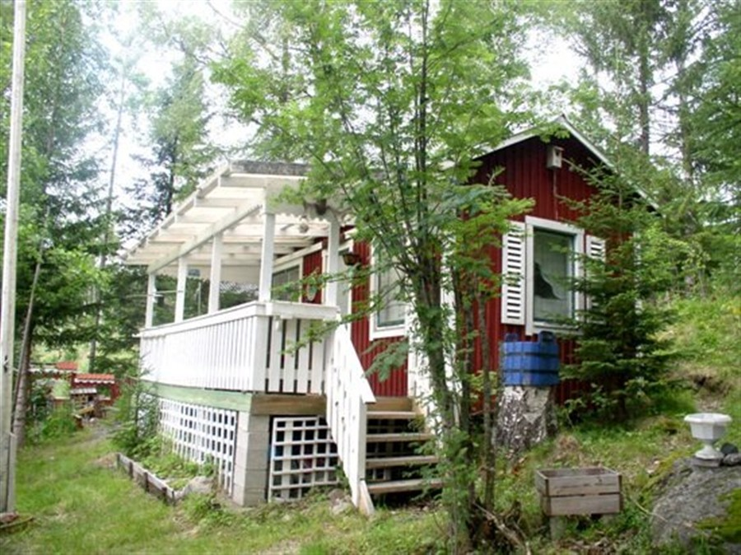
Utanför Kramfors ligger denna sommarstuga, i naturskönt läge, nära till bra fiskevatten och badplats i Söralmsjön. På tomten finns också egen gäststuga, grillkåta och storstuga.
http://www.hemnet.se/beskrivning/446516?r=3
Bratten, Lycksele – utropspris 80 000 kr
Ostört läge i naturskönt område med möjlighet att odla på egen mark. Närhet till friluftsliv, bad och fina fiskemöjligheter. Utmärkta bärmarker i omedelbar närhet.
http://www.hemnet.se/beskrivning/369726?r=3
Mossgård, Vetlanda – utropspris 90 000 kr
Mindre torp byggt 1875 beläget strax utanför Bäckseda. Bra uthus.
http://www.hemnet.se/beskrivning/641781?r=3
Alviksträsk, Luleå – utropspris 100 000 kr
Renoveringsobjekt i Alviksträsk med bra tomt. Chans för den händige. Flera åretruntboende i området. Vacker natur i omgivningen.
http://www.hemnet.se/beskrivning/482147?r=3
Krommetsbo, Avesta – utropspris 140 000
Falurött torp med liten täppa i böljande åkerlandskap. Grävd brunn på gården. Isolerat uthus med mulltoa. Fin, uppvuxen trädgård.
http://www.hemnet.se/beskrivning/636768?r=3

Värmdö kommun och Vaxholms kommun.
Simrishamns kommun och Tomelilla kommun
Tanums kommun, Sotenäs kommun, Lysekils kommun och Kungälvs kommun.

